Инструкция по участию в челлендже «АнтиДроп».

Чтобы принять участие в челлендже, необходимо выполнить следующие шаги:

- Прослушать урок по теме «Дропперы: как не стать помощником кибермошенников».
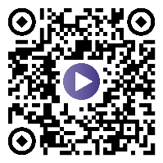
- Скачать ролик информационной кампании «АнтиДроп» с облачного хранилища.
Ссылка: папку «Видео» https://disk.yandex.ru/d/Dp2etmln27qApQ

- Выбрать один из 5 видеороликов на тему «АнтиДроп»;
*скачивайте файл на своё устройство (смартфон, компьютер) в поддерживаемом формате (обычно MP4 или аналогичный).

4. Разместить ролик в социальной сети.
*откройте свою страницу в выбранной соцсети (ВКонтакте, Одноклассники, Telegram и др.).

- Создать новый пост/публикацию.
- Прикрепить скачанный видеоролик к посту.
*добавьте текстовое описание (можно кратко рассказать, почему вы участвуете в челлендже, или процитировать ключевую мысль из урока).

6. Указать хештег #АнтиДроп26 (без пробелов, с символом # в начале).

- Проверить корректность публикации (видео должно проигрываться, хештег — отображаться).
- Опубликовать пост.

Важные примечания:
Убедитесь, что ваша страница открыта для просмотра.

